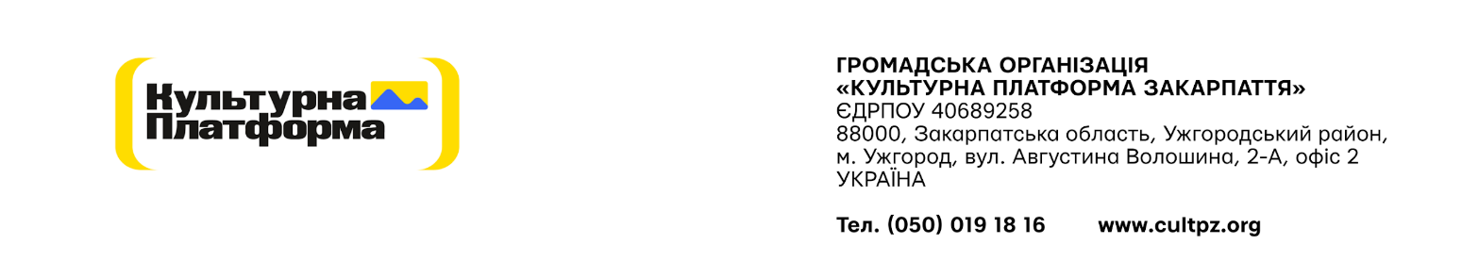

Додаток А № 44/08/2025

Специфікація
Послуги методиста
ТЕХНІЧНА СПЕЦИФІКАЦІЯ
Послуги методиста (включно з розробкою навчальних матеріалів)
Тривалість надання послуг: 52 календарні дні
Період надання послуг: листопад 2025р. – травень 2026р.
Загальна інформація
• Цільова аудиторія: представники ДСНС України та Національної поліції України
• Формати навчання: онлайн
• Мета: розробка, методичне проєктування та супровід Всеукраїнського навчання відповідно до цілей Замовника;
• терміни та етапи виконання робіт узгоджуються із Замовником;
• результати передаються у погоджених цифрових форматах.
ВСЕУКРАЇНСЬКЕ ОНЛАЙН-НАВЧАННЯ
Надання методичних послуг з розробки та супроводу Всеукраїнського онлайн-навчання для представників ДСНС та НПУ.
Обсяг та зміст послуг
1. Концепція та програма онлайн-навчання
- розробка концепції онлайн-навчання;
- формування тематичного наповнення курсу;
- розробка та узгодження навчальної програми онлайн-навчання;
- адаптація навчального контенту до дистанційного формату.
2. Структура онлайн-курсу
- розробка структури модулів і уроків;
- визначення логіки проходження курсу;
- формування навчальних маршрутів для учасників.
3. Робота з лекторами та менторами
- брифування лекторів і менторів щодо онлайн-формату;
- визначення вимог до онлайн-контенту;
- перевірка навчальних матеріалів (презентації, тексти, відео).
4. Контроль якості навчальних матеріалів
- методична вичитка матеріалів;
- перевірка відповідності матеріалів цілям онлайн-навчання;
- рекомендації щодо адаптації навчальних матеріалів для онлайн-середовища.
5. Оцінювання та інтерактивні завдання
- розробка pre-assessment для онлайн-курсу;
- розробка post-assessment та опитувань;
- створення інтерактивних вправ і тестів;
- розробка фінального тестування.
6. Методичні та супровідні матеріали
- підготовка методичних рекомендацій для онлайн-учасників;
- розробка інструкцій та шаблонів;
- адаптація матеріалів для цифрового використання.
7. Навчальна платформа
• розробка концепції навчальної платформи;
• рекомендації щодо структури, функціоналу та навігації;
• методичне наповнення платформи.
Очікувані результати
• узгоджена програма онлайн-навчання;
• структурований онлайн-курс;
• комплект навчальних та методичних матеріалів;
• система оцінювання результатів навчання;
• концепція навчальної платформи.
Інші вимоги:
- Фіксація ціни послуги на дату подання цінової пропозиції Переможець тендеру отримає вимогу щодо збереження своєї оголошеної ціни протягом терміну дії договору.
- Оплата буде здійснюватися за безготівковим розрахунком. Підставою для оплати є рахунок – фактура та Акт приймання-передачі наданих послуг.
- Термін дії пропозиції повинен складати не менше 30 календарних днів (проте переможець буде визначений одразу ж після закінчення збору пропозицій)

ЗАТВЕРДЖЕНО:
Голова Правління
ГО «Культурна платформа Закарпаття» _______________Є.О.Забарило

